**Отделение ПФР по г. Москве и Московской области и Уполномоченный по правам ребенка в Московской области заключили соглашение о сотрудничестве**

**2 июня 2022 года**

**ГУ-Главное управление ПФР №9 по г. Москве и Московской области** что, в День защиты детей, в целях обеспечения гарантий государственной защиты прав и законных интересов детей и семей, имеющих детей, в области социального обеспечения, управляющий Отделением ПФР по г. Москве и Московской области Андрей Андреев и Уполномоченный по правам ребенка в Московской области Ксения Мишонова подписали соглашение.

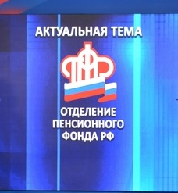***«Многолетнее сотрудничество в интересах граждан становится все крепче, – отмечает Андрей Андреев. – Сейчас, когда у нас увеличивается  количество предоставляемых услуг, это особенно важно».***

Планируется совместное проведение совещаний, семинаров и круглых столов, формирование рабочих групп для подготовки предложений по совершенствованию законодательства, совместного рассмотрения индивидуальных и коллективных обращений граждан по вопросам оказания мер соцподдержки, имеющих высокую общественную значимость.

**СПРАВОЧНО:** По данным Отделения ПФР по г. Москве и Московской области на сегодняшний день семьям с детьми оказывается целый спектр государственных услуг, среди которых – программа материнского (семейного) капитала, ежемесячное пособие на детей от 8 до 17 лет, а также отдельные меры поддержки, которые ранее предоставляли органы социальной защиты населения.